- 免费课基础知识练习 （20分）
- 一维数组中都是数字，想实现数字的从大到小排序：______
Ary.sort(function(a,b){return a-b;})
- 删除数组中的最后一项内容，请至少写出三种办法：______
1.Typeof; 2.instanceof; 3.constructor;
4.Object.propertype.toString.cal;
3、找出数组中的第n项到第m项的内容：_ary.slice(n-1,m)_
4、获取当前浏览器可视区域的宽度(兼容所有的浏览器)：______
Document.documentElement.clientWidth || document.boby.clientWidth
5、把元素添加到指定的容器中，至少写出两种办法：______
1.appendChild; 2.insertBefore
6、获取上一个哥哥元素节点(兼容浏览器)：______
7、获取[n-m]之间的随机整数：______
Math.round(Math.random()*(m-n)+n)
8、把字符串中的某一个字符进行替换：__replace(old,new)__
9、<div id=’tab’class=’tabCon’></div>:用js获取这一个元素对象，至少写出三种方式(不需要兼容所有的浏览器)：______
1.document.getElementById(“tab”);
2.document.getElementsByClassName(“tabCon”)[0];
3.document.querySelector(#tab);
10、[]==false：__true___ ![]==false：__true___

- 根据每一道题的代码写出正确的输出结果 (60分)
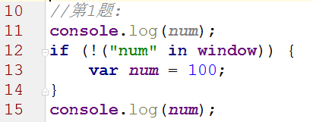
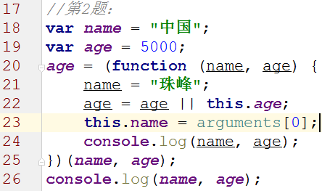
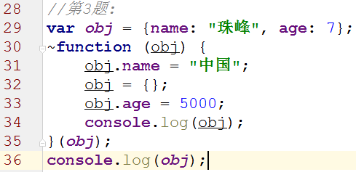
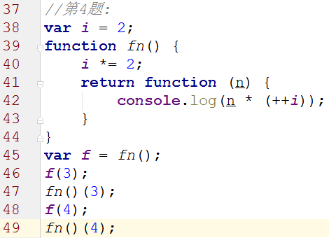
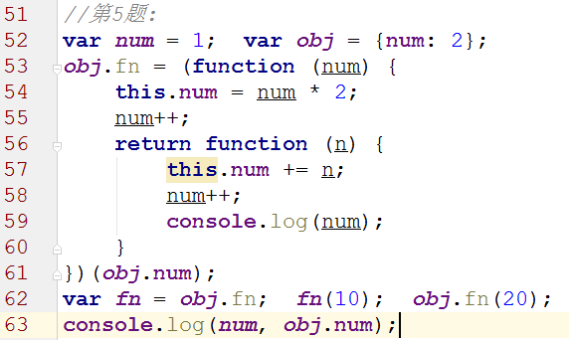

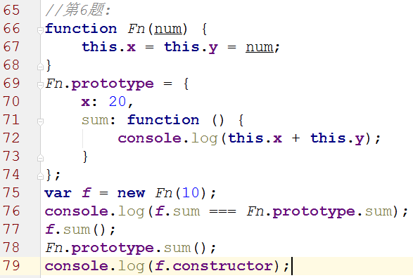

三：问答题 （20分）
有如下的HTML结构，需求是想要实现点击每一个按钮，让body的背景颜色显示不同的，请问下面代码是否可以实现？如果能是为什么？如果不能是为什么？并写出你的解决方案(至少两种不同思路的解决办法)？
